Информация и плакаты социальной рекламы, рекомендуемые для размещения на сайтах Управления образования, сайтах образовательной организации, родительских социальных группах.

Уважаемые родители! Дети являются самой чувствительной категорией участников дорожного движения, их психологические возрастные особенности (импульсивность, спонтанность, рассеянное внимание, недостаток личного опыта, способности к предвидению и прогнозированию) часто приводят к формированию неустойчивых навыков поведения на дороге, что позволяет отнести их к категории участников дорожного движения с повышенным риском. Обучайте детей умению ориентироваться в дорожной ситуации, воспитывайте потребность быть дисциплинированными, осторожными и осмотрительными на дороге.
По статистике наезд на пешеходов – один из самых распространенных видов дорожно-транспортных происшествий. Основная доля наездов со смертельным исходом приходится на темное время суток, когда водитель не в состоянии увидеть вышедших на проезжую часть людей.
Световозвращающие элементы повышают видимость пешеходов на неосвещенной дороге и значительно снижают риск возникновения дорожно-транспортных происшествий с их участием. При движении с ближним светом фар водитель автомобиля способен увидеть пешехода на дороге на расстоянии 25-50 метров. Если пешеход применяет световозвращатель, то это расстояние увеличивается до 150-200 метров. Таким образом, световозвращающие элементы в 6 раз снижают риск наезда на пешеходов в темное время суток.
В целях профилактики и предотвращения детского дорожно-транспортного травматизма, рекомендуем Вам обеспечить детей световозвращающими элементами.

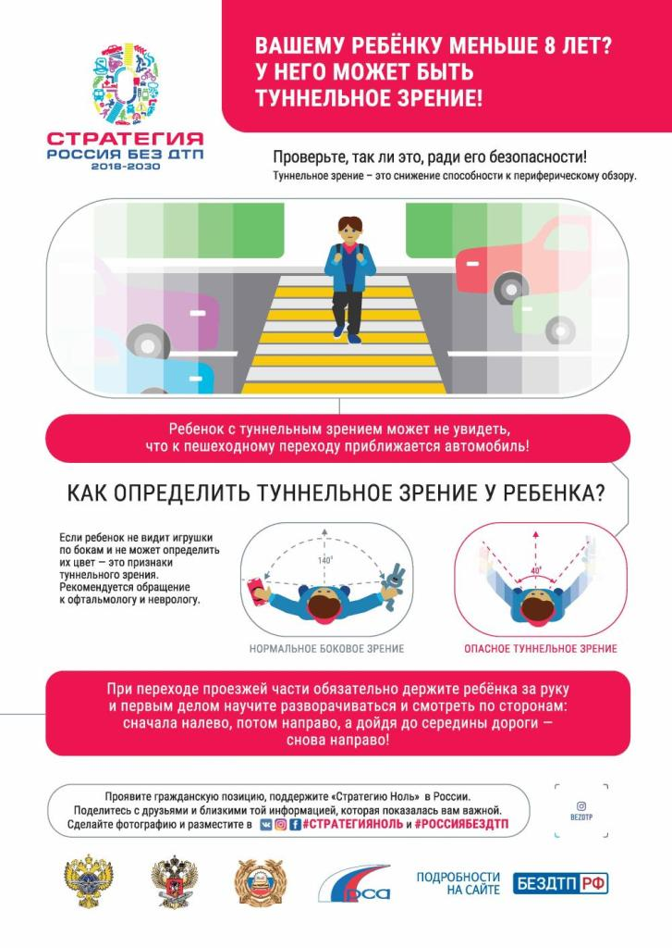

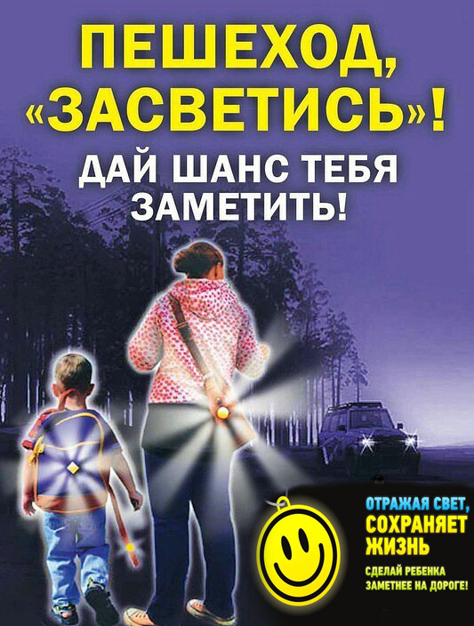

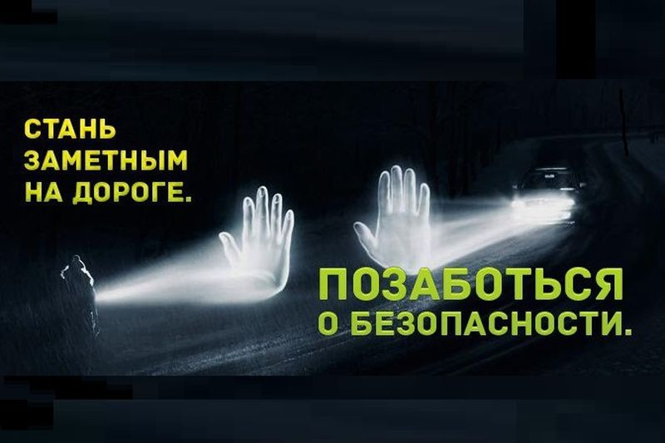



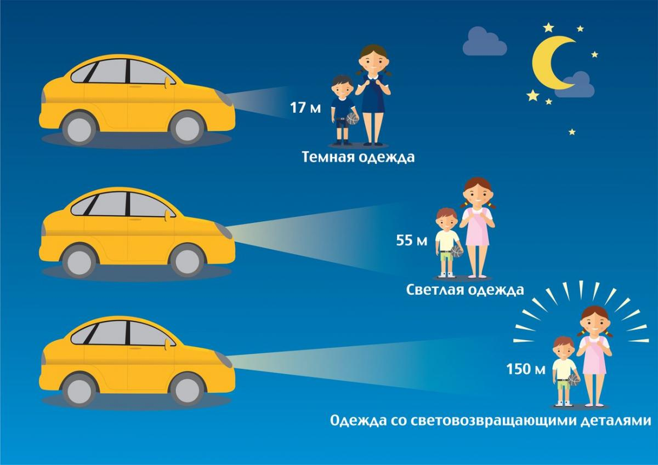

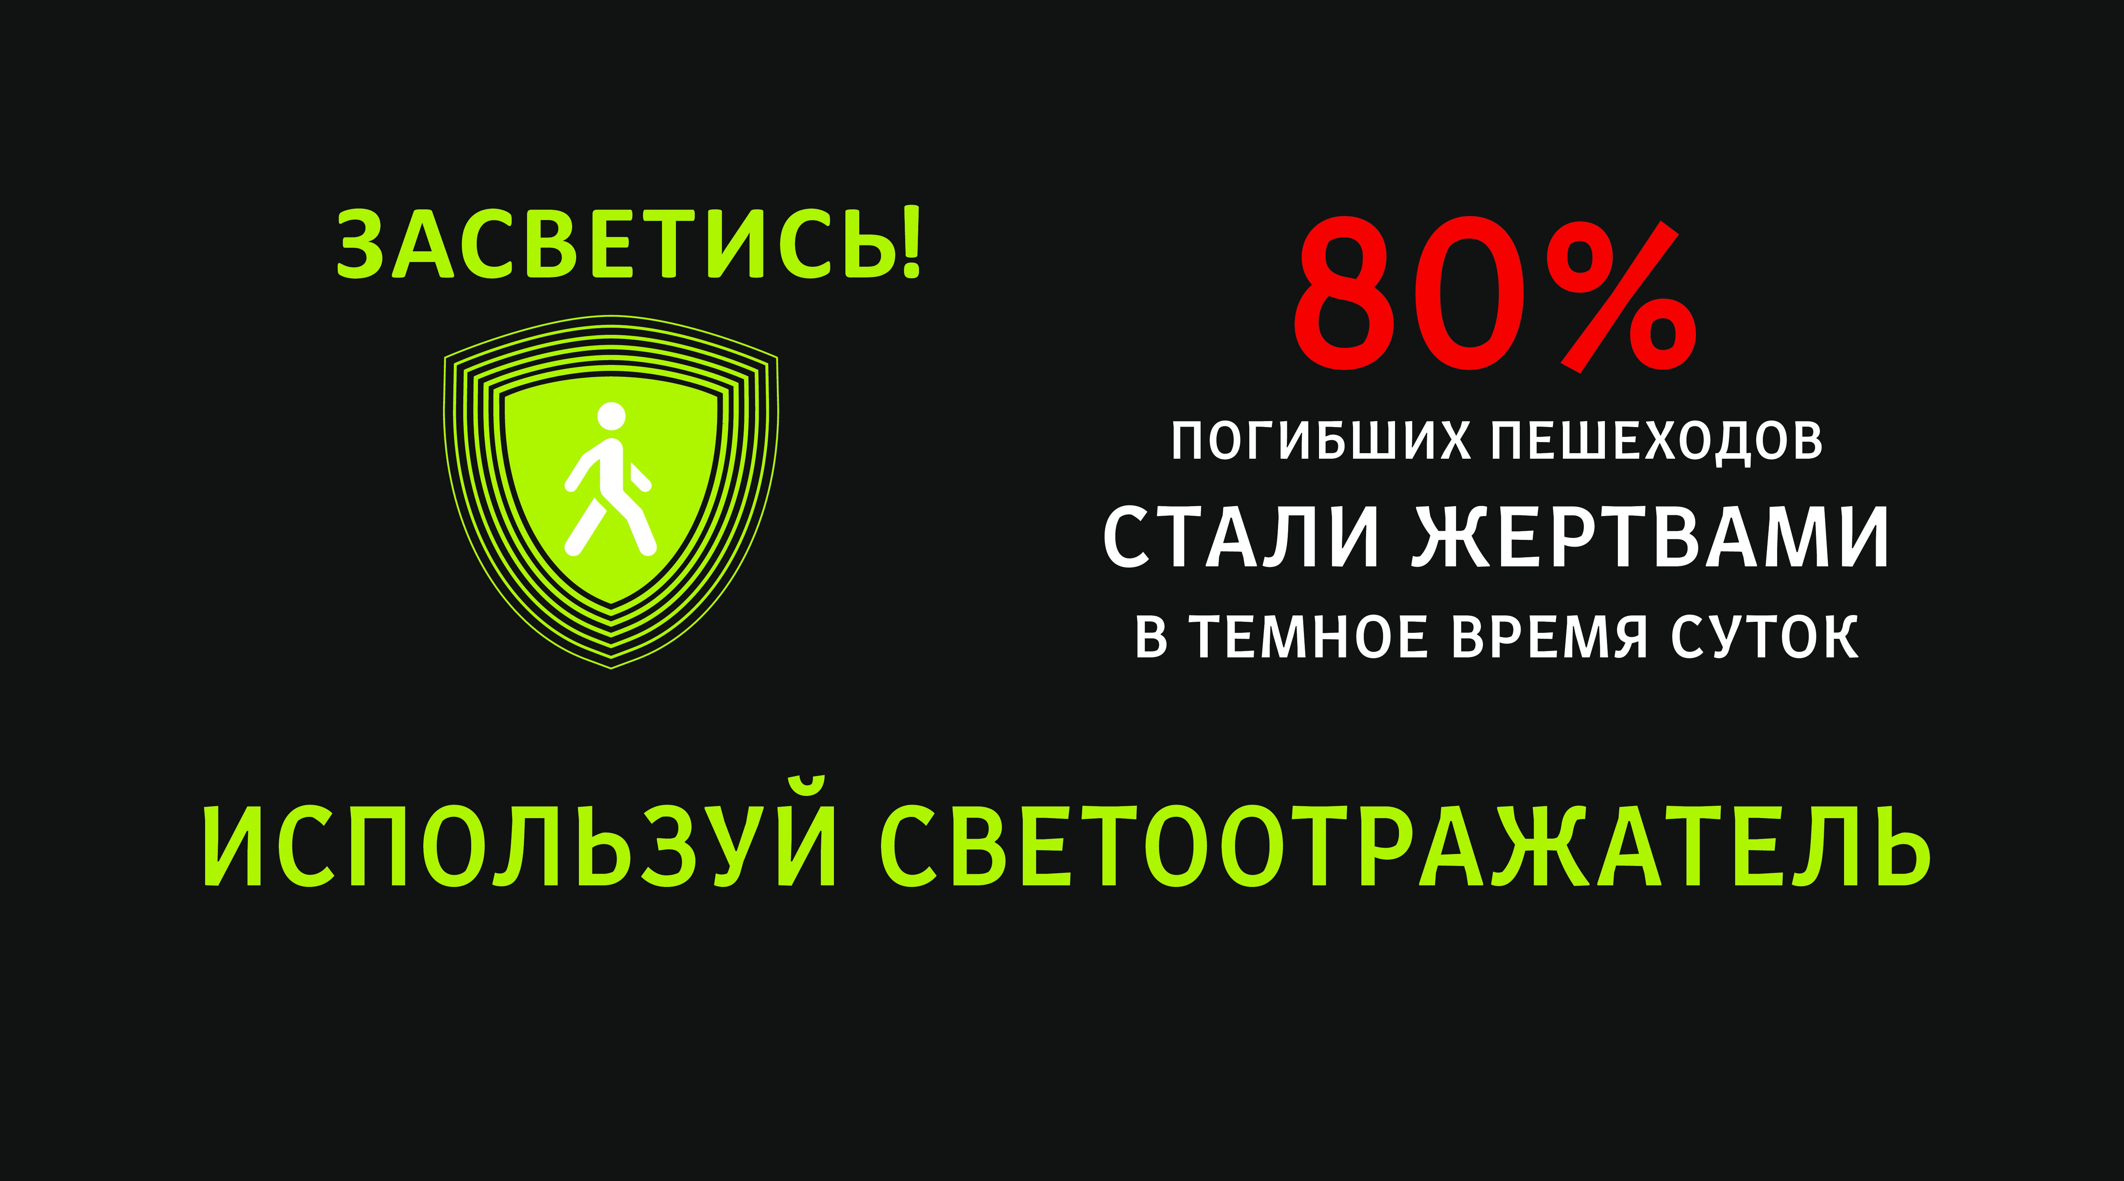

Правила перевозки детей

Дети – самые важные пассажиры и за их безопасность ответственность несут родители. Одним из проявлений заботы о ребенке является его комфортная и безопасная перевозка в автомобиле. Использование детского удерживающего устройства – это проявление любви к ребенку, простое и каждодневное.
Госавтоинспекция напоминает родителям, что согласно п. 22.9 ПДД РФ, перевозка детей в возрасте младше 7 лет, должна осуществляться с помощью детских удерживающих систем (устройств), соответствующих весу и возрасту ребенка.
Перевозка детей в возрасте от 7 до 11 лет (включительно), должна осуществляться с использованием детских удерживающих устройств, соответствующих весу и росту ребенка или с использованием ремней безопасности, а на переднем сиденье легкового автомобиля – только с использованием детских удерживающих устройств.
Установка в легковом автомобиле и кабине грузового автомобиля детских удерживающих систем (устройств) и размещение в них детей должны осуществляться в соответствии с руководством по эксплуатации указанных систем.
Нахождение в детском удерживающем устройстве втрое повышает шанс ребенка выжить в автоаварии. Из соображений безопасности, Госавтоинспекция рекомендует перевозить ребенка в возрасте до 11 лет как можно дольше в автомобиле именно с использованием детского удерживающего устройства, обеспечивая тем самым наиболее безопасные условия.
При столкновении на скорости 50 км/ч, не пристегнутый ребенок может получить такие же травмы, как если бы он упал с высоты 4 этажа. Вес ребенка в момент столкновения или резкого торможения увеличивается в 30 раз, поэтому удержать ребенка на руках в случае дорожно-транспортного происшествия, у родителей практически нет шансов.
Отделение Госавтоинспекции МО МВД России «Гусь-Хрустальный» напоминает, что для того, чтобы поездка с ребенком прошла комфортно и безопасно необходимо:
- Правильно установить в автомобиле автокресло, соответствующее росту и весу малыша.
- Одеть ребенка в удобную одежду, которая защищает кожу ребенка от контакта с ремнями безопасности;
- Заблокировать работу задних стеклоподъемников и дверей (перевести замки в «детский режим»);
- Отключить подушку безопасности в случае перевозки ребенка на переднем сиденье;
- Спланировать свой маршрут с ребенком заранее. Спешка, которая провоцирует на обгон и превышение скорости, часто возникает из-за того, что водитель выезжает не вовремя.
- Продумать, перед поездкой, чем занять ребенка в дороге. Игрушки должны быть из мягких материалов и не должны иметь мелких и острых предметов.
- Не позволять ребенку отвлекать водителя. Если ребенок начал плакать – не пытайтесь его успокоить во время управления автомобилем – это не безопасно. Выберите подходящее место для остановки, припаркуйтесь и только после этого уделите внимание ребенку.
- Осуществляйте посадку и высадку детей из автомобиля со стороны тротуара, а не со стороны проезжей части;
- Не соглашайтесь подвести чужих детей (например, забирая из детского сада, школы или секции), если отдельное детское автокресло для них не предусмотрено.
- Заказывая такси по телефону или через приложения, укажите, что одним из пассажиров будет ребенок. Если по какой-то причине водитель приедет без автокресла – откажитесь от поездки, опасной для жизни и здоровья ребенка;
- Используйте безопасные удерживающие устройства для перевозки детей. Кроме представленных в магазинах детских удерживающих устройств, в магазинах продаются адаптеры («треугольники»). При ДТП адаптеры оказывают слишком высокие нагрузки на брюшную полость ребенка, практически врезаясь в нее, что приводит к травмированию внутренних органов. Не экономьте на безопасности своего ребенка.
- Пересмотрите манеру вождения автомобиля, исключите управление транспортным средством в состоянии опьянения, откажитесь от опасного маневрирования, соблюдайте скоростной режим, правила обгона, соблюдайте дистанцию и боковой интервал.

